Acceder al sistema Gemma con usuario y perfil activo para la funcionalidad modulo Maestro - Feriados, hacer clic en el boton Exportar Excel sin valores en la Fecha, en el filtro

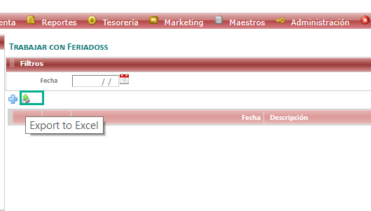

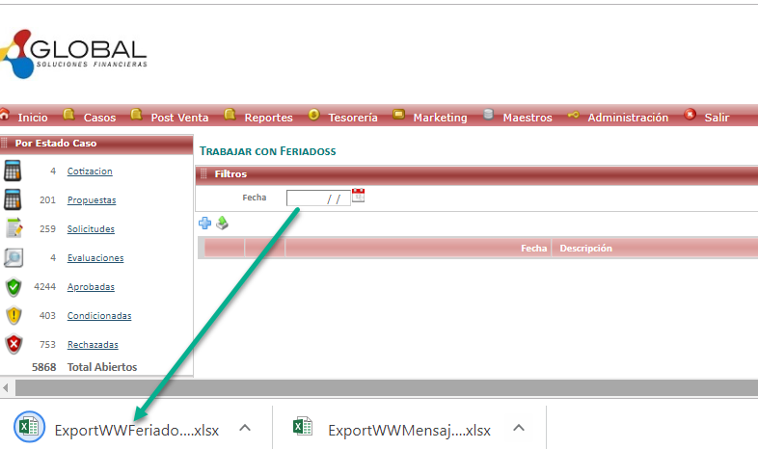

Resultado esperado

Exportar el documento Excel de forma exitosa

